**Памятка для детей. Безопасность детей дома и на улице.**

Не разговаривайте с незнакомцами, если родителей нет рядом. Не рассказывайте чужим людям свой домашний адрес, телефон, а также не говорите всем, что дома никого нет.



Никогда и никому не открывайте двери, если дома нет взрослого, даже если у незнакомца ласковый голос или он представляется знакомым родителей, знает, как их зовут, и действует якобы от их имени.

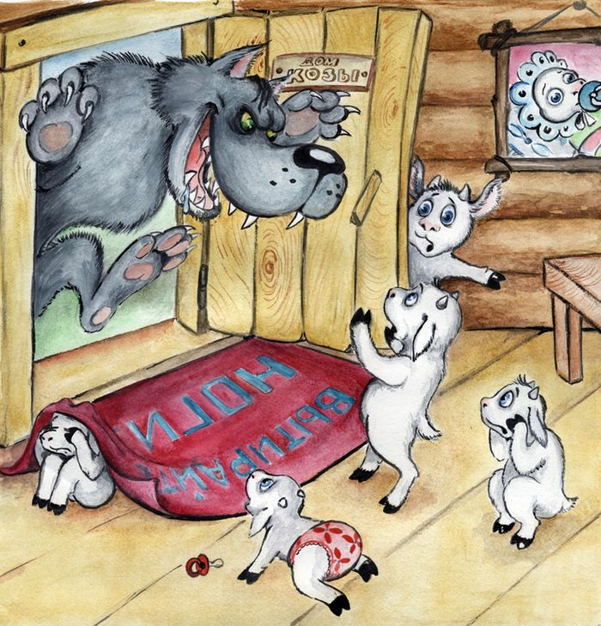

У незнакомого человека НИЧЕГО нельзя брать: ни конфеты, ни игрушки, ни подарки, ни что- то, что «нужно передавать маме или папе».

Вам необходимо помнить, что вы должны спросить разрешения у родителей, прежде чем принять от кого-то подарок.



Не уходите далеко от дома, вы можете потеряться. Улица таит в себе опасности.



Нельзя нарушать правила дорожного движения!

Нельзя зацеплять санки за транспортное средство!

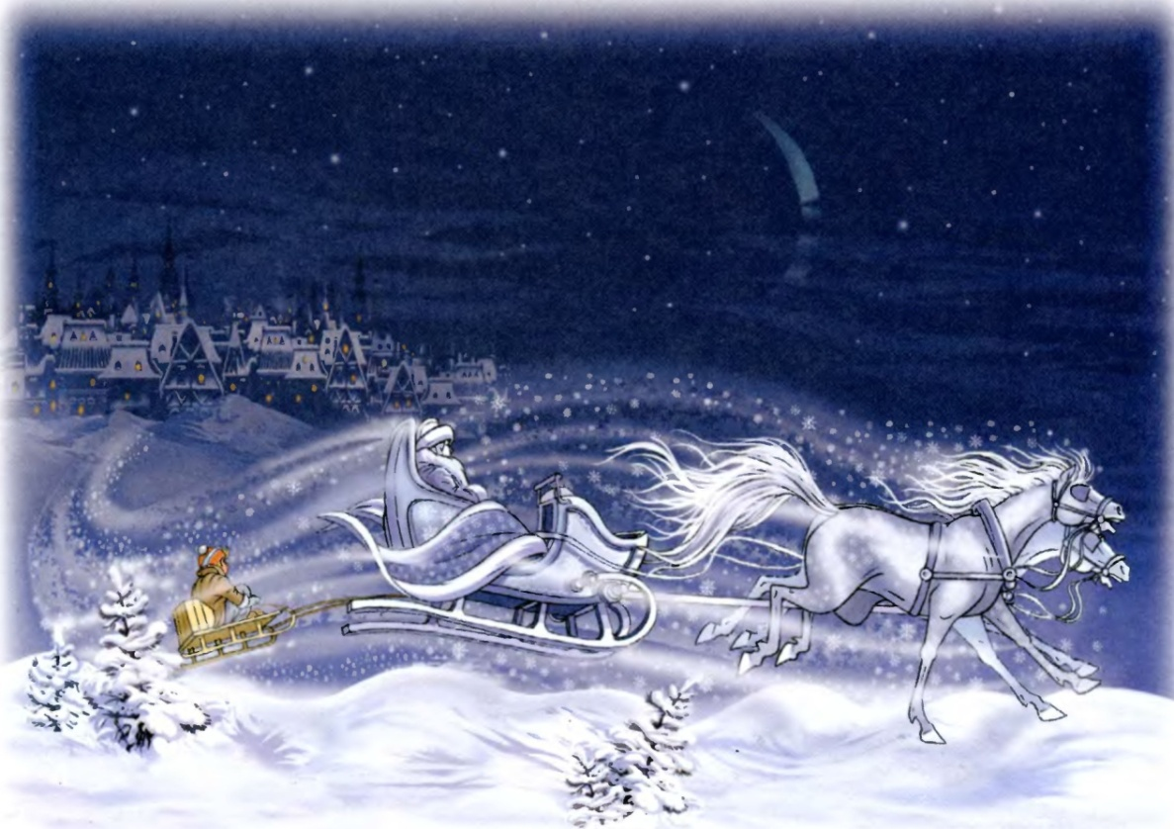

Нужно громко звать на помощь и поднимать шум, если вы попали в беду.

Если даже преступник пытается прикрыть вам рот рукой,

вы можете укусить его за руку и громко позвать на помощь:

- *Спасите, меня похищают! Помогите, я не знаю этого человека!*

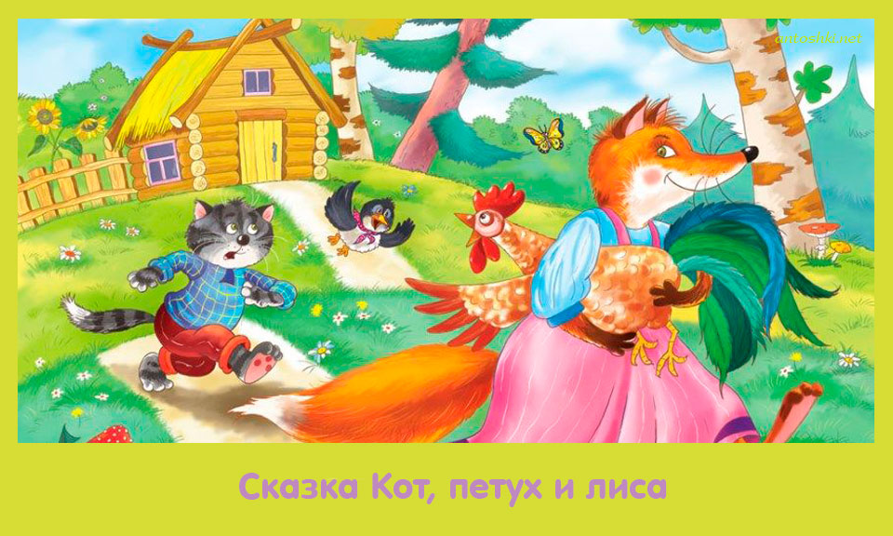

Не оставляйте маленьких детей без присмотра,

они не могут себя защитить.

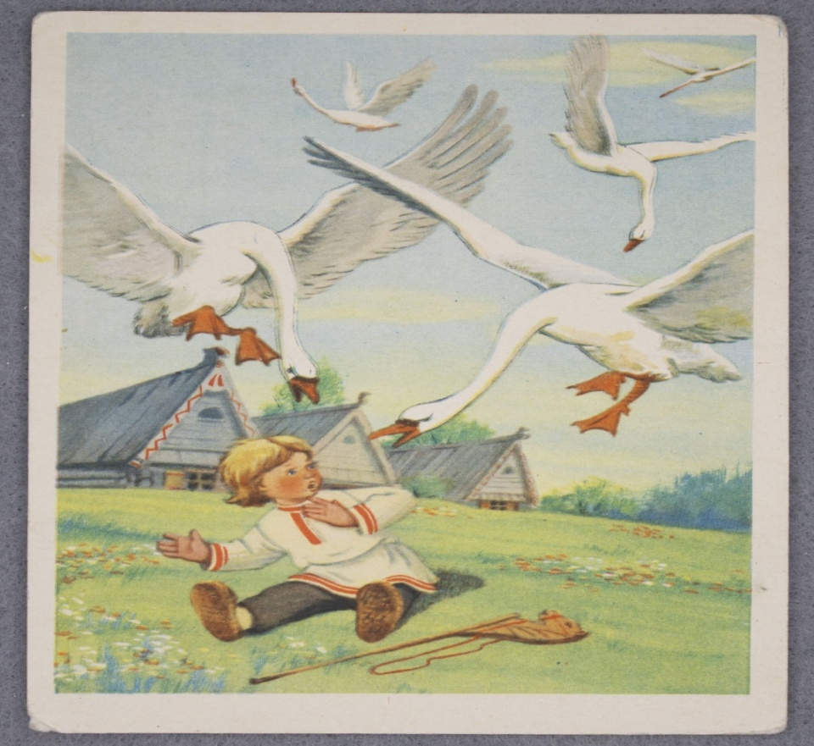

Чтобы не заблудиться, не ходите в лес один. А уж если пошли,

помните: в лесу надо держаться вместе.

